## 山东大学2015-2016学年2学期线性代数试卷答案（A卷）

**一、填空题（每小题4分，共28分）**

1、若，则*X* = 。

解答：



2、设为3阶方阵，且，则________。

解答：

24 或者16

3、设方阵*A*满足*A*2−*A*−2*E*=*O*（零矩阵），则*A*−1 = ，(*A*+2*E*)−1= 。

解答：

由*A*2−*A*−2*E*=*O*得*A*2−*A*=2*E*, 即*A*(*A*−*E*)=2*E*, 即, 即。

由*A*2−*A*−2*E*=*O*得*A*2−*A*−6*E*=−4*E*, 即(*A*+2*E*)(*A*−3*E*)=−4*E*, 或者。

4、*A*，*B*为4阶方阵，*AB+*2*B*=0，矩阵*B*的秩为2且|*E+A*|=|2*E*-*A*|=0，则矩阵*A*的特征值为 ; 矩阵*A* (可否) 相似对角化。

解答：

（1）由知-1，2为的特征值。，故-2为的特征值，又的秩为2，即特征值-2有两个线性无关的特征向量，故的特征值为-1，2，-2，-2。

（2）能相似对角化。因为对应于特征值-1，2各有一个特征向量，对应于特征值-2有两个线性无关的特征向量，所以有四个线性无关的特征向量，故可相似对角化。

5、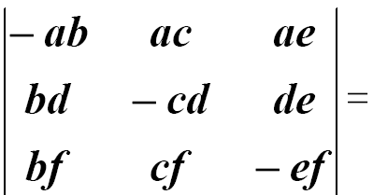 。

解答：

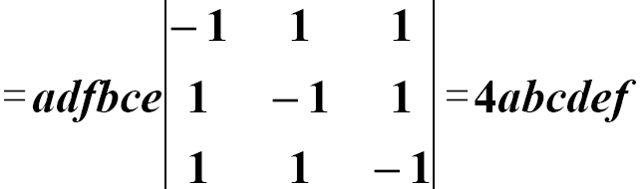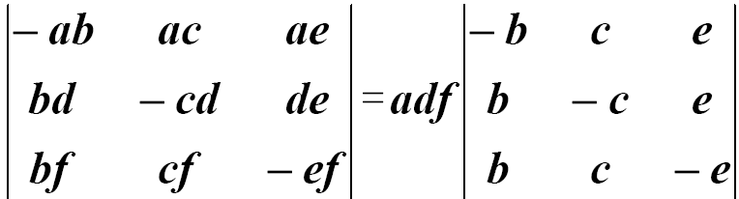

6、设向量组(*a*, 3, 1)*T*, (2, *b*, 3)*T*,(1, 2, 1)*T*, (2, 3, 1)*T*的秩为2，则*a* = ，*b* = 。

解答： 设***a***1=(*a*, 3, 1)*T*, ***a***2=(2, *b*, 3)*T*, ***a***3=(1, 2, 1)*T*, ***a***4=(2, 3, 1)*T*. 因为

,

而*R*(***a***1, ***a***2, ***a***3, ***a***4)=2, 所以*a*=2, *b*=5.

7、设向量与正交，则▁▁▁▁。

解答： -1

**二、选择题（每小题3分，共12分）**

1、设，，，，下列正确的是（ ）。

 

 

解答： A（两个向量，倍数关系）

2、已知是非齐次线性方程组的两个不同的解，齐次线性方程组的解空间为，设为任意常数，则的通解是（ ）

(A)  (B) 

(C)  (D) 

解答： B

3、*n*阶矩阵可逆的充要条件是( )。

(A) 的每个行向量都是非零向量 (B) 中任意两个行向量都不成比例

(C) 的行向量中有一个向量可由其它向量线性表示 (D)对任何*n*维非零向量，均有

解答： D

4、设为矩阵，为阶可逆矩阵，，则( )。

(A)秩()> 秩() 　 (B) 秩()= 秩() (C) 秩()< 秩()　　 (D) 秩()与秩()的关系依而定

解答： B

**三、计算题（共40分）**

1、（本小题15分）设。

问*λ*为何值时，此方程组有唯一解、无解或有无穷多解？并在有无穷多解时求参数向量形式的通解。

解答：*B*=~。

要使方程组有唯一解, 必须*R*(*A*)=*R*(*B*)=3, 即必须 (1−*λ*)(10−*λ*)≠0,

所以当*λ*≠1且*λ*≠10时, 方程组有唯一解.

要使方程组无解, 必须*R*(*A*)<*R*(*B*), 即必须 (1−*λ*)(10−*λ*)=0且(1−*λ*)(4−*λ*)≠0,

所以当*λ*=10时, 方程组无解.

要使方程组有无穷多解, 必须*R*(*A*)=*R*(*B*)<3, 即必须 (1−*λ*)(10−*λ*)=0且(1−*λ*)(4−*λ*)=0,

所以当*λ*=1时, 方程组有无穷多解.

此时，增广矩阵为*B*~,方程组的解为 ,

参数向量形式为 (*k*1, *k*2为任意常数).

2、（本小题5分）设3阶矩阵***A***的特征值为1，1，-2，对应的特征向量依次为，求矩阵***A***的QR分解。

解答：

记

然后进行标准化，即可得到矩阵Q，即。

则

3、（本小题5分）求阶行列式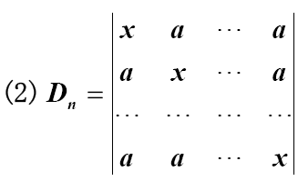的值。

解答：

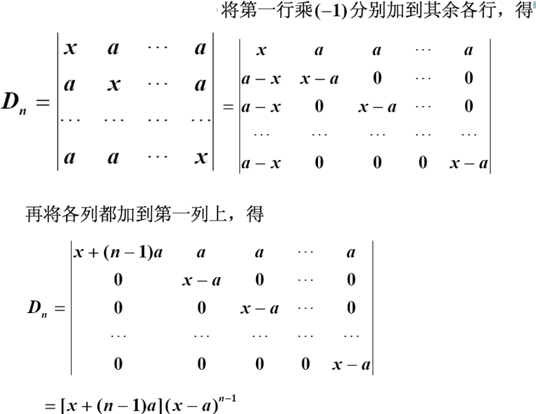

（2分）

（1分）

（2分）

4、（本小题15分）设二次型。

（I）求二次型的矩阵的所有特征值；（II）若二次型的规范形为，求的值.

解答：

（I）二次型的矩阵A=

计算行列式|A-λI|，可得A的特征值为-2, , +1.

（II）若规范形为，说明有两个特征值为正，一个为0，

则只有当=2时，三个特征值为 0，2，3，这时，二次型的规范形为。

**四、证明题（每小题5分，共20分）**

1、设*A*为*m*×*n*矩阵，且的秩*R*(*A*)为*n*，判断*ATA*是否为正定阵？证明你的结论。

解答：

证明：由知为对称矩阵。对任意的维向量，由得， =，由定义知是正定矩阵。

2、已知*R*(***a***1, ***a***2, ***a***3)=2, *R*(***a***2, ***a***3, ***a***4)=3, 证明***a***1能由***a***2, ***a***3线性表示。

解答：

证明 (1)由*R*(***a***2, ***a***3, ***a***4)=3知***a***2, ***a***3, ***a***4线性无关, 故***a***2, ***a***3也线性无关. 又由*R*(***a***1, ***a***2, ***a***3)=2知***a***1, ***a***2, ***a***3线性相关, 故***a***1能由***a***2, ***a***3线性表示.

3、设*U*是线性空间*V*的一个子空间, 试证: 若*U*与*V*的维数相等, 则*U*=*V*.

解答： 证明　设***ε***1, ***ε***2, ⋅⋅⋅, ***ε****n*为*U*的一组基, 它可扩充为整个空间*V*的一个基, 由于dim(*U*)=dim(*V*), 从而***ε***1, ***ε***2, ⋅⋅⋅, ***ε****n*也为*V*的一个基, 则: 对于***x***∈*V*可以表示为***x***=*k*1***ε***1+*k*2***ε***2+ ⋅⋅⋅ +*kr****ε****r*. 显然, ***x***∈*U*, 故*V*⊆*U*, 而由已知知*U*⊆*V*, 有*U*=*V*.

4、设*A*, *B*都是*n*阶对称矩阵，证明*AB*是对称矩阵的充分必要条件是*AB*=*BA*。

解答：

证明 充分性: 因为*AT*=*A*, *BT*=*B*, 且*AB*=*BA*, 所以 (*AB*)*T*=(*BA*)*T*=*ATBT*=*AB*, 即*AB*是对称矩阵.

必要性: 因为*AT*=*A*, *BT*=*B*, 且(*AB*)*T*=*AB*, 所以 *AB*=(*AB*)*T*=*BTAT*=*BA*.

## 山东大学2015-2016学年2学期线性代数试卷答案（B卷）

一、**填空题（每小题4分，共28分）**

1. ＝

2.为3阶矩阵，且满足6,则=____，________.

3. 设，

如线性相关，则线性______

如线性无关，则线性______

1. 设是阶方阵，且满足, 则_________.
2. 设齐次线性方程组的系数矩阵*A*＝

此方程有可能无解吗? 你的回答及理由是 ，当*β*取值为　　时方程组有无穷多解。

1. 设向量，且正交，则 .
2. 若4阶矩阵与相似，矩阵的特征值为，则的特征值为________ .

**二、选择题（每小题3分，共12分）**

1．设*A*是*n*阶矩阵，其伴随矩阵为*A＊*，*E*为单位矩阵。则*A A*\*为 ( )

（A）|*A*|*E* (B) *E*  (C) *A\**  (D) 不能乘

2. 若*n*阶矩阵*A*，*B*有共同的特征值，且各有*n*个线性无关的特征向量，则（ ）

（A）*A*与*B*相似 （B），但|*A-B*|=0

（C）*A=B* （D）*A*与*B*不一定相似，但*|A|=|B|*

3．设*A*为*n*阶方阵，且。则（　　　）

(A)  (B)  (C)  (D) 

4. 设均为维列向量，是矩阵，下列选项正确的是【 】

（A）若线性相关，则线性相关.

（B）若线性相关，则线性无关.

（C）若线性无关，则线性相关.

（D）若线性无关，则线性无关.

**三、计算题（）**

**1.** 解矩阵方程

其中，求矩阵

2. 当何值时，下面方程组有唯一解，无解，有无穷多解，有无穷多解时求通解。



3. *A*，*B*为4阶方阵，*AB+*2*B*=0，矩阵*B*的秩为2且|*E+A*|=|2*E*-*A*|=0。（1）求矩阵*A*的特征值；（2）*A*是否可相似对角化？为什么？；（3）求|*A+*3*E*|。

**四、证明题（本题共两题，每题10分）**

1．若是对称矩阵，是反对称矩阵，是否为对称矩阵？证明你的结论。

2．设为矩阵，且它的秩为*n*，判断是否为正定阵？证明你的结论。